REZULTATI POSLOVANJA PODUZETNIKA U PRAVNIM DJELATNOSTIMA U RAZDOBLJU
OD 2016. DO 2020. GODINE
U promatranom petogodišnjem razdoblju (od 2016. do 2020. godine), broj poduzetnika u pravnim djelatnostima povećao se za 212 ili 20,6% (s 1.028 poduzetnika u 2016. godini, na 1.240 poduzetnika u 2020.), a broj zaposlenih za 269 ili 6,1% (s 4.442 zaposlenih u 2016., na 4.711 zaposlenih u 2020. godini).
Tablica 1. Osnovni financijski rezultati poslovanja poduzetnika u razredu djelatnosti M 69.10 – Pravne djelatnosti, u razdoblju od 2016. do 2020. g. (iznosi u tisućama kuna, prosječne plaće u kunama)
Opis | 2016. | 2017. | 2018. | 2019. | 2020.
Broj poduzetnika | 1.028 | 1.120 | 1.191 | 1.219 | 1.240
Broj dobitaša | 903 | 970 | 1.027 | 1.028 | 1.004
Broj gubitaša | 125 | 150 | 164 | 191 | 236
Broj zaposlenih | 4.442 | 4.651 | 4.779 | 4.856 | 4.711
Ukupni prihodi | 1.771.579 | 1.912.694 | 1.937.629 | 2.039.578 | 1.877.853
Ukupni rashodi | 1.206.971 | 1.277.402 | 1.313.937 | 1.372.765 | 1.286.390
Dobit prije oporezivanja | 577.450 | 650.720 | 642.210 | 687.375 | 613.976
Gubitak prije oporezivanja | 12.842 | 15.428 | 18.518 | 20.562 | 22.513
Porez na dobit | 118.514 | 100.529 | 101.463 | 109.867 | 80.461
Dobit razdoblja | 459.206 | 550.358 | 540.967 | 577.954 | 533.822
Gubitak razdoblja | 13.112 | 15.595 | 18.738 | 21.008 | 22.819
Konsolidirani financ. rez. - dobit razdoblja (+) ili gubitak razdoblja (-) | 446.094 | 534.763 | 522.229 | 556.945 | 511.002
Izvoz | 172.747 | 177.465 | 190.239 | 191.017 | 172.861
Uvoz | 5.088 | 3.778 | 9.730 | 8.866 | 7.909
Investicije u novu dugotrajnu imovinu | 12.558 | 16.938 | 18.573 | 19.323 | 12.896
Prosječna mjesečna neto plaća po zaposlenom | 5.921 | 6.042 | 6.117 | 6.224 | 6.345
Izvor: Fina, Registar godišnjih financijskih izvještaja, 2016. - 2020. godina
Ukupni prihodi u 2016. godini iznosili su 1,8 milijardi kuna, a u 2020. godini 1,9 milijardi kuna. Najveći ukupni prihodi ostvareni su 2019. godine i iznosili su 2 milijarde kuna i za 8,6% su veći od ukupnih prihoda ostvarenih u 2020. godini. Kroz cijelo promatrano razdoblje na razini svih poduzetnika u pravnim djelatnostima ostvarena je neto dobit, a najveća neto dobit u iznosu od 556,9 milijuna kuna ostvarena je u 2019. godini. Prosječna mjesečna neto plaća porasla je za 424 kune ili 7,2% (s 5.921 kunu u 2016. godini na 6.345 kune, u 2020. godini).
Grafikon 1. Ukupni prihodi i neto dobit/gubitak poduzetnika u pravnim djelatnostima, 2016.-2020. (iznosi u tisućama kuna)
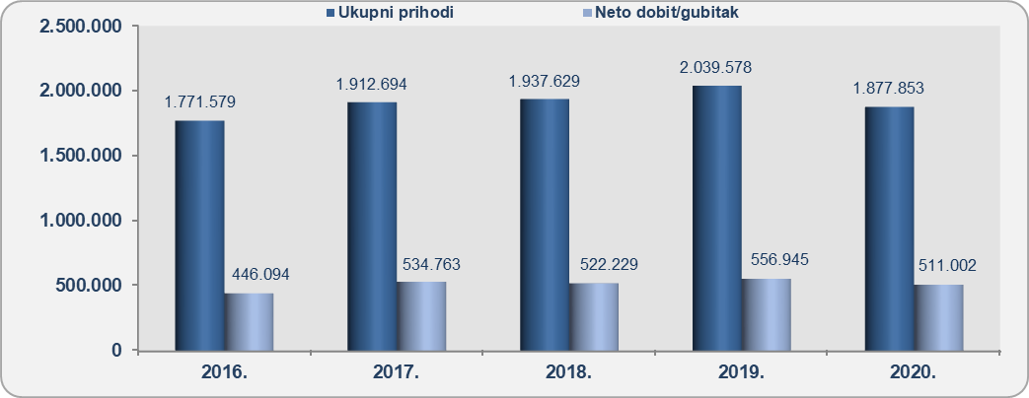Izvor: Fina, Registar godišnjih financijskih izvještaja, 2016. - 2020. godina
Prema podacima za 2020. godinu, u djelatnosti 69.10 – Pravne djelatnosti poslovalo je 1.240 poduzetnika, od toga je njih 1.004 ili 81% ostvarilo dobit razdoblja, a njih 236 ili 19% gubitak razdoblja. Navedena skupina poduzetnika imala je 4.711 zaposlenih, što je 0,7% više u odnosu na 2019. godinu (4.679 zaposlenih). Ukupni prihodi smanjeni su za 5%, ukupni rashodi za 3%, dobit razdoblja za 4,9%, dok je gubitak razdoblja povećan za 24,8%.
Poduzetnici navedene djelatnosti iskazali su pozitivan konsolidirani financijski rezultat u iznosu od 511 milijuna kuna, što je 5,9% manje u odnosu na prethodnu, 2019. godinu (543,3 milijuna kuna).
Prosječna mjesečna neto plaća obračunana zaposlenima kod poduzetnika u pravnoj djelatnosti, u 2020. godini, iznosila je 6.345 kuna, što je za 1,2% više u odnosu na prethodno poslovno razdoblje, ali i za 6,3% više od prosječne mjesečne neto plaće na razini RH (5.971 kuna).
Tablica 2. Osnovni financijski rezultati poslovanja poduzetnika u pravnim djelatnostima, u 2020. godini
(iznosi u tisućama kuna, prosječne plaće u kunama)
Opis | 2019. | 2020. | Index
Broj poduzetnika |  | 1.240 | -
Broj dobitaša | 996 | 1.004 | 100,8
Broj gubitaša | 181 | 236 | 130,4
Broj zaposlenih | 4.679 | 4.711 | 100,7
Ukupni prihodi | 1.976.148 | 1.877.853 | 95,0
Ukupni rashodi | 1.326.403 | 1.286.390 | 97,0
Dobit prije oporezivanja | 667.604 | 613.976 | 92,0
Gubitak prije oporezivanja | 17.860 | 22.513 | 126,1
Porez na dobit | 106.446 | 80.461 | 75,6
Dobit razdoblja | 561.577 | 533.822 | 95,1
Gubitak razdoblja | 18.278 | 22.819 | 124,8
Konsolidirani financijski rezultat - dobit razdoblja (+) ili gubitak razdoblja (-) | 543.299 | 511.002 | 94,1
Izvoz | 190.998 | 172.861 | 90,5
Uvoz | 8.829 | 7.909 | 89,6
Bruto investicije samo u novu dugotrajnu imovinu | 19.002 | 12.896 | 67,9
Prosječna mjesečna neto plaća po zaposlenom | 6.272 | 6.345 | 101,2
Izvor: Fina, Registar godišnjih financijskih izvještaja, obrada GFI-a za 2020. godinu
Prema ostvarenim prihodima poduzetnika u pravnoj djelatnosti u 2020. godini, prvih 10 poduzetnika ostvarilo je 226,7 milijuna kuna ukupnih prihoda ili 12,1% od ukupno 1,9 milijardi kuna ukupnih prihoda svih 1.240 poduzetnika u promatranoj djelatnosti.
Tablica 3. Top 10 poduzetnika u pravnim djelatnostima rangirani prema ukupnim prihodima u 2020. godini (iznosi u tisućama kuna)
R.br. | OIB | Naziv | Broj zaposlenih | Ukupni prihodi | Dobit razdoblja
1. | 85127306373 | ODVJETNIČKO DRUŠTVO HANŽEKOVIĆ & PARTNERI d.o.o. | 102 | 42.698 | 8.742
2. | 16457179668 | GRGIĆ & PARTNERI ODVJETNIČKO DRUŠTVO d.o.o. | 46 | 38.517 | 9.602
3. | 54328129475 | WOLF THEISS RECHTSANWAELTE GMBH & CO KG – Podružnica Zagreb | 8 | 29.495 | 8.690
4. | 58186870694 | DIVJAK, TOPIĆ, BAHTIJAREVIĆ & KRKA d.o.o. | 34 | 19.173 | 5.827
5. | 85577874038 | ODVJETNIČKO DRUŠTVO POROBIJA & POROBIJA j.t.d. | 14 | 18.573 | 9.951
6. | 49363584505 | ODVJETNIČKO DRUŠTVO BARDEK, LISAC, MUŠEC, SKOKO I PARTNERI d.o.o. | 30 | 16.582 | 4.472
7. | 32802230502 | MAMIĆ PERIĆ REBERSKI RIMAC d.o.o. | 20 | 16.205 | 7.866
8. | 1394705384 | VUKIĆ I PARTNERI d.o.o. | 54 | 15.913 | 3.130
9. | 85281016597 | HRASTE & PARTNERI ODVJETNIČKO DRUŠTVO d.o.o. | 10 | 15.105 | 1.311
10. | 03894745705 | ODVJETNIČKO DRUŠTVO ŽURIĆ I PARTNERI d.o.o. | 28 | 14.427 | 5.055
Top 10 poduzetnika u pravnim djelatnostima prema ukupnim prihodima |  |  | 346 | 226.688 | 64.647
Ukupno SVI po odabranim kriterijima (1.240) |  |  | 4.711 | 1.877.853 | 533.822
Udio top 10 poduzetnika |  |  | 7,3% | 12,1% | 12,1%
Izvor: Fina, Registar godišnjih financijskih izvještaja, obrada GFI-a za 2020. godinu
Odvjetničko društvo Hanžeković & Partneri d.o.o. iz Zagreba, sa 102 zaposlena, ostvarilo je najveće ukupne prihode u 2020. godini, u iznosu od 42,7 milijuna kuna. Slijede Grgić & Partneri odvjetničko društvo d.o.o. iz Zagreba (38,5 milijuna kuna) i Wolf Theiss Rechtsanwaelte Gmbh & CO KG – Podružnica Zagreb (29,5 milijuna kuna).
Najveću dobit razdoblja kod poduzetnika registriranih u pravnoj djelatnosti u 2020. godini ostvarilo je Odvjetničko društvo Porobija & Porobija j.t.d. iz Zagreba, u iznosu od gotovo 10 milijuna kuna. Društvo je imalo 14 zaposlenih i ostvarilo ukupne prihode, u iznosu od 18,6 milijuna kuna.
Grafikon 2. Top 5 poduzetnika u pravnoj djelatnosti prema ostvarenoj dobiti razdoblja u 2020. godini
(iznosi u tisućama kuna)
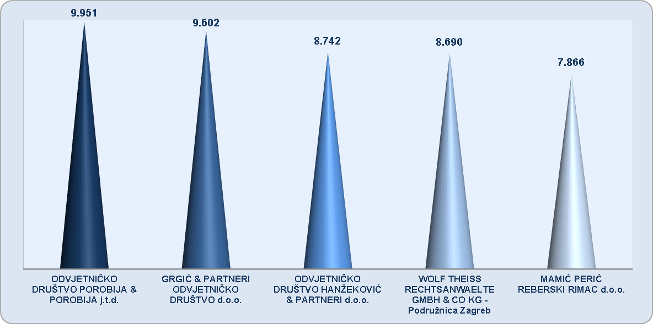
Izvor: Fina, Registar godišnjih financijskih izvještaja, obrada GFI-a za 2020. godinu
Info.BIZ najveća je i najažurnija baza poslovnih informacija za više od 830.000 poslovnih subjekata iz više od 30 izvora. Omogućuje brže, jednostavnije i sigurnije donošenje poslovnih odluka, sustavno praćenje klijenata, olakšava izradu poslovnih analiza te praćenje trendova i prepoznavanje potencijala na tržištu.
Ako ste zainteresirani i želite ugovoriti uslugu ili kupiti veći broj paketa: prodaja@fina.hr
Ako trebate korisničku podršku: 0800 0080, info@fina.hr

Informacija o tome je li poslovni subjekt u blokadi ili ne, dostupna je korištenjem usluge FINA InfoBlokade slanjem SMS poruke na broj 818058, te korištenjem WEB aplikacije JRR tj. uvidom u podatke o računima i statusu blokade poslovnih subjekata, koji se ažuriraju u Jedinstvenom registru računa kojega u skladu sa zakonskim propisima, od 2002. godine, vodi Financijska agencija.

Serija podataka u tablici za sve godine prikazana je iz godišnjeg financijskog izvještaja iz kolone tekuće godine.
Pozicija iz GFI-a (iz obrazaca do 2016.) - "Investicije u novu dugotrajnu imovinu" istovjetna je poziciji "Bruto investicije samo u novu dugotrajnu imovinu" u obrascima GFI-a 2016. - 2020.
Serija podataka u grafikonu za sve godine prikazana je iz godišnjeg financijskog izvještaja iz kolone tekuće godine.

